Delfinki
15.06.2020
- Temat: Z ekologią na Ty.

Witajcie! Zaczynamy kolejny tydzień naszych spotkań.
Pamiętacie, że właściwe zachowania wobec przyrody są bardzo ważne nie tylko dla zwierząt i roślin, ale i dla ludzi? Na pewno pamiętacie. Dzisiaj utrwalimy sobie takie zachowania, aby nie szkodzić przyrodzie, ale jej pomagać. Wszyscy wiemy, że nadchodzą wakacje i ważne jest, żeby takie pozytywne zachowania wykazywali wszyscy ludzie.
- Zabawy poranne z Pipi Pończoszanką
https://www.youtube.com/watch?v=TgBhPVMcR7c

- Wprowadzenie tematu na podstawie wiersza Igora Sikiryckiego - Sznurek Jurka.
Posłuchaj:
Za przedszkolem, bardzo blisko,
Było miejsce na boisku.
Kiedyś tam wyrzucił Jurek
Poplątany stary sznurek.
A nazajutrz obok sznurka
Od banana spadła skórka,
Wyrzucona przez Karola.
Tam też wkrótce Jaś i Ola
Wyrzucili bez wahania
swoje torby po śniadaniach.
Stos papierków po cukierkach
Wysypała tam Walerka.
Na papierki spadła ścierka,
Jakaś pusta bombonierka,
i od lodów sto patyków,
Pustych kubków moc z plastiku,
Wyskubane słoneczniki,
Jeden kalosz, nauszniki
Stare trampki, piłka z dziurą,
Połamane wieczne pióro,
Kilka opon od rowerów
I ogromny stos papierów.
Oto tak, od sznurka Jurka,
Wnet urosła śmieci górka,
A z tej górki, wielka góra,
Której szczyt utonął w chmurach.
Nie ma miejsca na boisko,
Lecz śmietnisko mamy blisko.
- Rozmowa na temat wiersza.

- Jakie śmieci znalazły się na boisku?
- Dlaczego ktoś je wyrzucił?
- Gdzie należy wyrzucać śmieci?
- Pamiętasz co wrzucamy do tych pojemników?
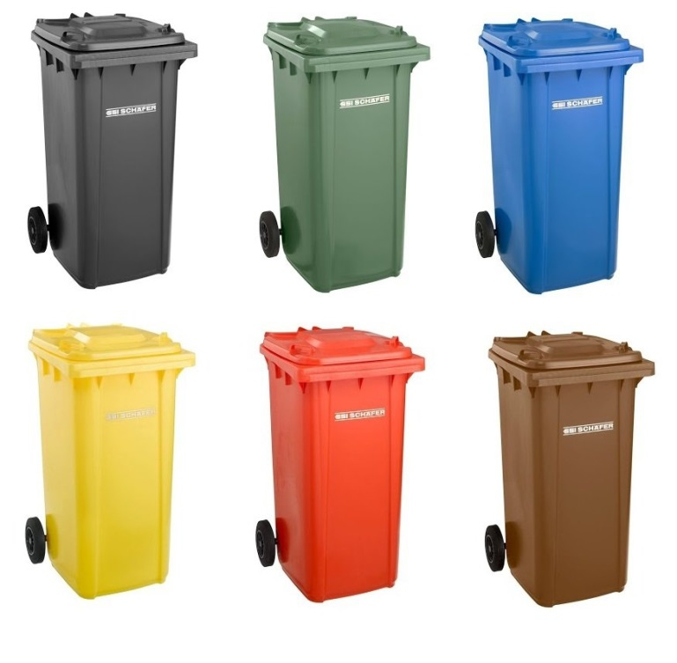
BRAWO !
- Zabawa orientacyjno-porządkowa Nie widać...
Dziecko biega swobodnie po pokoju z chustką. Na dowolny sygnał przez rodzica, przykuca i zakrywa się chustką – tak, aby nie było go widać. Kolejny sygnał uderzenie jest sygnałem do powrotu do zabawy

- Tworzenie siatki pytań na temat ekologii.
Potrzebujesz: arkusz papieru, flamastry w kilku kolorach.
Rodzic rozkłada arkusz papieru z umieszczonym na górze napisem ekologiczne, a następnie zadaje dziecku pytania:
− Co to jest ekologia?
− Po czym poznać, że coś jest ekologiczne?
− Co chcielibyście wiedzieć o ekologicznych przedmiotach?
Zapisujemy na arkuszu uwagi i spostrzeżenia dziecka

- Zabawa słownikowa Czy to jest ekologiczne?
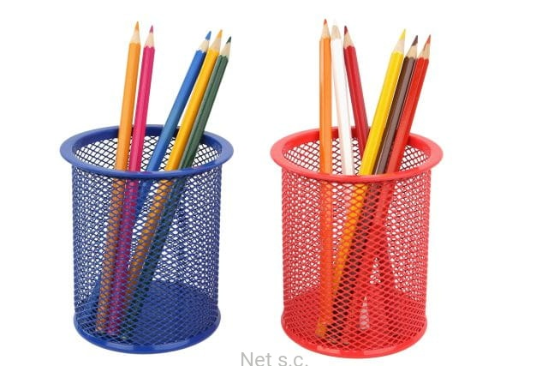
Zadaniem dziecka jest określenie różnic, podobieństw i opowiedzenie, który przedmiot podoba się bardziej i dlaczego. Zwrócenie uwagi dlaczego warto wybierać przedmioty ekologiczne w codziennym życiu.
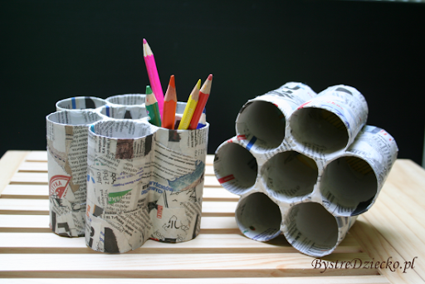

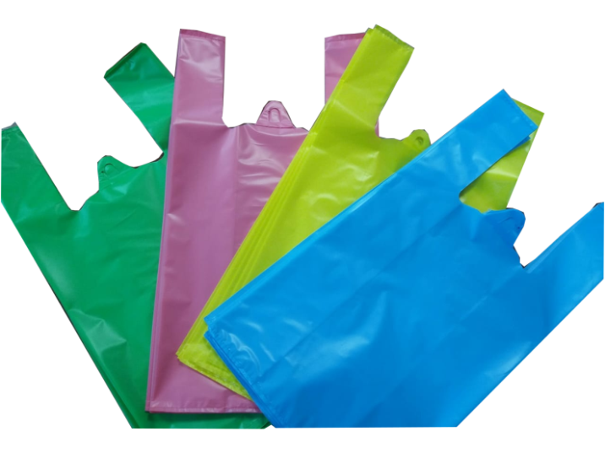
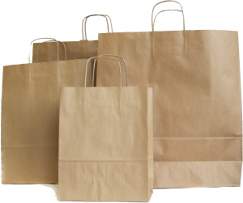

- Improwizacje ruchowe do muzyki relaksacyjnej. Dziecko ilustruje ruchem dźwięki, które słyszy i opowiada o tym, co one mu przypominają.
https://www.youtube.com/watch?v=MNW3OUxp9Hk
- Obrazek z gazet. Zamiast wyrzucić gazety można je wykorzystać do zabawy plastycznej.
Potrzebujesz: gazety czarno-białe i kolorowe (z jak najmniejszą ilością obrazków), klej, kartkę techniczną A4, pisaki
- Dziecko ogląda zgromadzone gazety i dzieli je na czarnobiałe oraz kolorowe. Wypowiada się na temat tego, które mogą być ciekawsze do pracy (dające więcej możliwości).
- Dziecko wydziera lub wycina z gazet ich fragmenty i tworzy własną pracę
Kilka przykładów:
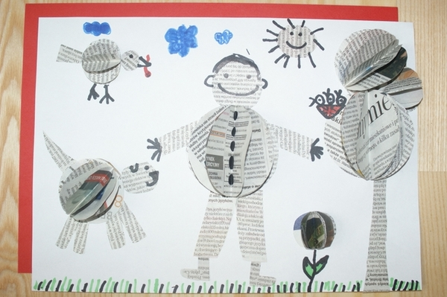
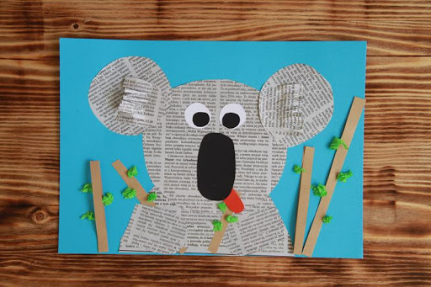
- Wypowiadanie sylaby eko- z różnym natężeniem. Dziecko wypowiada sylabę z natężeniem– cicho lub głośno; może ją śpiewać lub mówić szeptem

- Zabawy na świeżym powietrzu. Jest piękna pogoda więc warto ją wykorzystać i wyjść na spacer i poobserwować otoczenie

- Czy wokół znajduje się dostateczna ilość koszy na śmieci i czy są pojemniki do segregowania odpadów? Sprawdź!

- Zabawa orientacyjno-porządkowa Dobre i złe zachowania.
Dziecko swobodnie porusza się po placu zabaw. Kiedy rodzic klaśnie w dłonie, zatrzymuje się i słucha – jeśli opisana sytuacja jest pozytywna ekologicznie (np. Segreguję śmieci) – cieszy się i skacze, a kiedy jest negatywna (np. Papierki wyrzucam na ulicę) – smuci się, chodzi zgarbione. Poproś do zabawy inne dzieci, które są na placu

- Po powrocie do domu, umyj od razu ręce i baw się dalej.
Zabawa Znajdź zielone…
− Dlaczego kolor zielony kojarzy się z ekologią? Po usłyszeniu odpowiedzi, Rodzic mówi: Znajdź zielone… klocki/ koło/ucho misia itp. Zadaniem dziecka jest dotknąć wymienionego przedmiotu lub się przy nim ustawić

- Dla chętnych edukacyjna książeczka do kolorowania:

http://www.czystabydgoszcz.pl/wp-content/uploads/2017/01/Maly-Ekolog.pdf

- Tu znajdziesz eksperyment ze śmieciami:

https://tuptuptup.org.pl/eksperyment-ze-smieciami/

Dziękujemy i czekamy na Was jutro!

